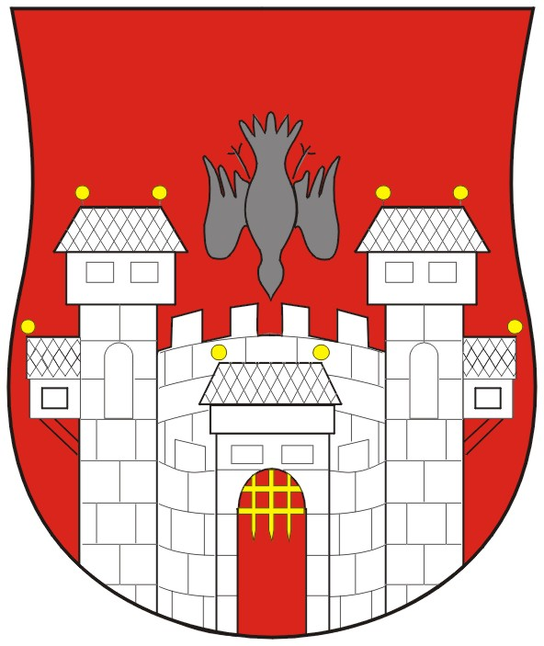  MESTNA OBČINA MARIBOR  MESTNI SVET  Ul. heroja Staneta 1, 2000 Maribor | 

Številka: 06202-012/2004
Datum: 29. junij 2004

Na podlagi 22. člena Statuta Mestne občine Maribor (MUV št. 27/95, 13/98, 17/98, 23/98, 5/2000, 10/2002, 6/2004 in 13/2004)

S K L I C U J E M
14. IZREDNO SEJO MESTNEGA SVETA MESTNE OBČINE MARIBOR, KI BO V PONEDELJEK, 5. JULIJA 2004, OB 17.00 URI, V PROSTORIH IZOBRAŽEVALNEGA CENTRA PEKRE, BEZJAKOVA 131

z naslednjim predlaganim DNEVNIM REDOM:

- Otvoritev seje in ugotovitev sklepčnosti
- Obravnava in sprejem dnevnega reda
- Odlok o spremembah in dopolnitvah Odloka o prostorskih sestavinah dolgoročnega in srednjeročnega družbenega plana občine Maribor za območje Mestne občine Maribor v letu 2003 zaradi spremembe namenske rabe prostora v športno rekreacijske površine na delu območja prostorsko planskih enot Ra 6 - Z in Ta 12 - Z – druga obravnava (GMS – 169)
- Odlok o spremembah in dopolnitvah Odloka o prostorskih sestavinah dolgoročnega in srednjeročnega družbenega plana občine Maribor za območje Mestne občine Maribor – Programska zasnova za odsek Zahodne obvoznice od Lackove ceste do blagovno distribucijskega centra v Mariboru – druga obravnava (GMS – 170)
- Odlok o spremembah in dopolnitvah Odloka o prostorskih sestavinah dolgoročnega in srednjeročnega družbenega plana občine Maribor za območje Mestne občine Maribor na bodoči trasi podaljška Ceste proletarskih brigad od križišča z Dravograjsko do križišča z Limbuško cesto – druga obravnava (GMS – 190)
- Odlok o spremembah in dopolnitvah Odloka o prostorskih sestavinah dolgoročnega in srednjeročnega družbenega plana občine Maribor za območje Mestne občine Maribor – za območje odlagališča nenevarnih odpadkov Vihra – druga obravnava (GMS – 191)

Vabilu prilagamo gradiva za obravnavo.

ŽUPAN
MESTNE OBČINE MARIBOR
Boris SOVIČ, univ.dipl.inž.el.
Vabljeni:
    - člani mestnega sveta, direktorica mestne uprave,
    - poročevalci, predsednik nadzornega odbora Mestne občine Maribor,
Obveščeni:
- predstojniki, direktorji in vodje služb mestne uprave,
- predsedniki svetov MČ in KS, člani nadzornega odbora MOM,
- sredstva javnega obveščanja.

